Государственное бюджетное общеобразовательное учреждение

города Москвы «Школа № 1018»

**Конспект НОД**

**по познавательному развитию**

**во второй младшей группе**

**«где растут оВОЩИ?»**

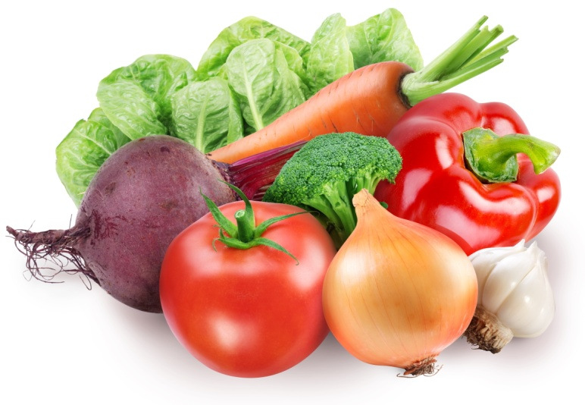

**Составили:**

**РЕШЕТНЯК ТАТЬЯНА НИКОЛАЕВНА,**

**НАСЕДКИНА ИРИНА ИВАНОВНА**

Задачи:

* + дать детям представление, что такое овощи и какие они бывают;
  + расширять и обогащать знания детей об овощах;
  + познакомить с процессом выращивания овощей;
  + рассказать о пользе овощей;
  + способствовать развитию речи.

Материалы и оборудование:

Мешочек с овощами(муляжи)

Мягкая игрушка -Зайка.

**Организационный момент.**

**Воспитатель**:

В круг мы ,дети, соберёмся

И друг другу улыбнёмся.

Будем вместе приседать,

Вперёд руки выставлять!

Встали, сели, раз, два, три.

Ты за нами повтори. (Наседкина И.И.)

**1 часть**

**Воспитатель**, показывая на Зайку, говорит:

Дети, к нам в гости пришёл Зайка, давайте с ним поздороваемся и улыбнёмся ему, ведь гостей встречают с улыбкой..

**Дети:** Здравствуй, Зайка.

**Зайка:** Здравствуйте, ребята!

**Воспитатель**:

Дети, нам Зайка принёс что -то интересное, посмотрите какой то мешочек, а как вы думаете что же там находиться?

**Дети** высказывают свои предположения, после чего воспитатель предлагает отгадать загадки).

**Воспитатель**:

Что лежит в мешочке,

Дети, вы узнаете,

Если быстренько сейчас

Загадки отгадаете.

**Загадки.**

Я длинный и зеленый,

Вкусен я соленый,

Вкусен и сырой.

Кто же я такой?

(Огурец)

Сто одежек —

Все без застежек.

(Капуста)

Кто его раздевает,

Тот слёзы проливает

(Лук)

*Дети отгадывают загадки (если затрудняются, воспитатель задаёт наводящие вопросы).*

Воспитатель вместе с Зайкой показывают содержимое мешочка детям.

**Воспитатель**:

Правильно, дети, огурец, капуста и лук. А как мы назовём их одним словом? (ответы детей) .Правильно, ОВОЩИ.

Наши овощи вкусны,

Полезны и хороши.

А вы хотите узнать, где Зайка взял овощи и зачем они ему? (Ответы детей).

**Воспитатель**:

У Зайки есть огород, где он выращивает овощи. Сначала он в землю сажает семечко, затем его поливает, ухаживает…из него вырастают овощи.

*Воспитатель предлагает детям рассмотреть картинки ( грядки, посадка семян, полив, уход, сборка урожая, урожай на столе) с полным пояснением.*

**Воспитатель**:

А как вы думаете, зачем Зайка выращивает овощи? (Ответы детей).

**Дети:**

Чтобы есть…

**Воспитатель**:

Правильно, чтобы есть, потому что они очень полезные. Посмотрите, какой Зайка у нас красивый, шерстка у него гладкая, блестящая, беленькая… Это всё потому что он ест полезные овощи.

А теперь, детвора,

Поиграть пришла пора.

Зайку тоже будем звать-

Вместе весело играть.

**Физкультурная минутка:**

**Воспитатель**:

Дети, а сейчас давайте поможем Зайке порубить капусту, чтобы он потом приготовил обед, сварил вкусный суп.

Мы капусту рубим

(пальцами обеих рук имитировать движения, согласно текста),

Мы капусту рубим, рубим! (2 раза)

(ребенок изображает рубящие движения топор, двигая прямыми ладошками вверх и вниз),

Мы капусту режем, режем! (2 раза)

(ребром ладошки водим вперед и назад) ,

Мы капусту солим, солим! (2 раза)

(собираем пальчики в щепотку и делаем вид, что солим капусту),

Мы капусту жмем, жмем! (2 раза)

(энергично сжимаем и разжимаем кулачки) ,

Мы всех просим не зевать и немного помогать!

**2 часть**

**Воспитатель**:

Дети, кто у нас сегодня в гостях?

**Дети:**

Зайка!

**Воспитатель**:

Что нам принёс Зайка?

**Дети**(предполагаемый ответ)**:**

Мешочек с овощами.

**Воспитатель**:

Про что мы сегодня говорили?

**Дети**(предполагаемый ответ)**:**

Про овощи.

**Воспитатель**:

Где растут овощи?

**Дети**(предполагаемый ответ)**:**

На огороде(на грядке)

**Воспитатель**:

Давайте ещё раз рассмотрим овощи и расскажем про них.

(несколько детей рассказывают про овощи, воспитатель задаёт вопросы).

**Воспитатель**:

Зайка, тебе понравилось, как ребята отвечали?

**Зайка:**

Да, понравилось. Дети рассказали , что овощи растут на огороде(на грядке). Они очень полезные, вкусные, красивые. Из них варят вкусный суп. Можно и салат приготовить. Мне очень понравился рассказ, даже захотелось супа поесть .

Я оставляю вам свой мешочек, чтобы вы ещё смогли всё рассмотреть и запомнить, а сам ухожу, но я обязательно к вам ещё приду. Можно?

**Дети:**

Да.

*Дети и воспитатель прощаются с Зайкой.*

*Воспитатель хвалит детей.*